基于认知地图和迭代路径规划的自主导航策略

[1]阮晓钢1，刘少达2，朱晓庆3

（1. 北京工业大学信息学部，北京 100124；2. 北京工业大学计算智能与智能系统北京市重点实验室，北京 100124）

摘 要：针对在未知室内环境下，传统高效的机器人导航算法需要一个预定义的精确地图，后基于精确地图进行路径划，执行导航任务，即“环境认知”与“路径规划-导航”任务是分离的这一问题，本文提出一种基于认知地图和迭代路径规划的自主导航策略。该导航策略可令机器人像人和动物一样在路径规划和导航过程中认知环境，在认知环境过程中进行路径规划。第一：该策略具有无序搜索功能，能在未知环境中通过迭代A*路径规划实现机器人自主导航，第二：该策略具有环境认知学习功能，在执行导航任务过程中，能在机器人脑系统中建立位置细胞拓扑认知地图，使机器人从盲目路径规划渐进地转向有序路径规划。仿真实验结果表明该算法可在复杂室内环境下完成导航任务，并同时建立认知拓扑地图。

关键词：认知地图1；迭代A*2；未知环境3；机器人导航4；

中图分类号：TP242.6 文献标志码：A

Autonomous navigation strategy based on cognitive map and iterative path planning

RUAN Xiaogang1, LIU Shaoda2, ZHU Xiaoqing3

1. Department of Information Science, Beijing University of Technology, Beijing 100124, China; 2. Beijing Key Laboratory of Computational Intelligence and Intelligent System, Beijing University of Technology, Beijing 100124, China)

**Abstract：**In the unknown indoor environment, traditional efficient robot navigation algorithm requires a predefined precise map, followed by path planning, and performing navigation tasks, that is, the problem of "environmental cognition" and "path planning-navigation" tasks are separated. This paper proposes an autonomous navigation strategy based on cognitive maps and iterative path planning. The navigation strategy allows the robot to recognize the environment in the path planning and navigation process like humans and animals, and to perform path planning in the cognitive environment process. First: the strategy has an unordered search function, which can realize robot autonomous navigation through iterative A* path planning in an unknown environment. Secondly, the strategy has an environmental cognitive learning function, the location cell topology cognitive map is established in the system during the execution of the navigation task. which makes the robot gradually move from blind path planning to ordered path planning. The simulation results show that the algorithm can complete the navigation task in complex indoor environment and simultaneously establish a cognitive topology map.

**Keywords：**cognitive map; iterative A*; unknown experiment; robot navigation;

移动机器人在未知环境下进行自主导航一直是国内外学者研究的一个热点，未知环境下自主导航能力对于新兴的服务机器人领域(包括清洁、行李转运、残疾人援助等)是必不可少的[1]。目标导向导航是机器人自主导航的一项常见而必要的任务。它要求给机器人一个目标，然后机器人自动达到目标，同时避免其路径上的任何静态或动态障碍物[2]。当前主流解决方案是机器人先遍历环境建立环境地图，后基于地图进行路径规划执行导航任务，然而人和动物却能在未知环境中不需要遍历环境直接进行目标导向导航，并且在完成导航任务过程中渐进地学习环境。

地图构建是移动机器人具有智能化，实现环境中自主行走并且具备自主探测能力的关键一步[3]。自组织特征映射图（SOM）具有模仿特征映射的功能，具有将高位输入空间压缩到低维空间的神经计算功能并且保持输入空间拓扑特征不变[4]。NA Vlassis[5]利用机器人位置坐标作为样本，用SOM图构建室内环境的拓扑认知地图，并将其应用到机器人路径规划中，但得到的认知地图中存在错误神经元连接关系，即存在神经元连接线贯穿障碍物。针对这一问题徐少敏等人[6]根据Fritzke提出的生长细胞结构（Growth Cell Structure，GCS）提出自生

长自组织特征映射图（Growing Self-Organizing Map, GSOM）,解决了神经元错误连接问题，但该算法需机器人遍历环境提取样本点进行离线训练并且神经元增长过程非常缓慢，不具备实时性。2016年Shi Bai[7]­, Jinkun Wang等人针对未知环境下导航问题提出基于贝叶斯优化的信息理论探索算法，可以引导机器人快速探索环境，建立点云图，但不能在未有精确地图情况下完成导航任务。2017年Hassan Umari[8]和Shayok Mukhopadhyay将快速随机树算法应用到机器人在未知环境下导航任务中，机器人可自主探索环境并建立栅格地图，然后在基于栅格地图利用A*算法完成导航。同样该算法仍不能在未有精确地图情况下完成导航。针对机器人以上问题，本文提出“环境认知-路径规划-导航”一体化方案。

# 1 一体化方案

在整个论文中，我们假设一个定位系统提供机器人相对于固定惯性坐标系的绝对位置，并且该机器人装配传感器可检测周围障碍物距离。我们的方案基于两个基本过程的使用（认知地图更新和导航），这两个过程在任务执行期间交替执行(见图1)。

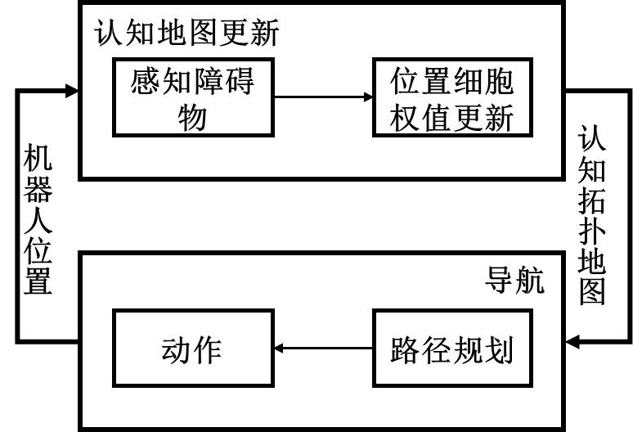

图1 一体化方案

## 1.1认知地图更新

认知地图更新过程负责通过传感器收集机器人当前位置的周围环境信息，并对其进行处理，以便根据障碍物距离信息更新位置细胞间的反馈联接权值，进而对认知拓扑地图进行更新。基本步骤如下：

**感知**:机器人传感器按照适当的时间被激活，并收集机器人当前位置周围环境障碍物距离信息。

**更新**：对传感器信息进行处理，判断当前位置细胞与下一激活位置细胞间是否存在障碍物，如不存在位置细胞间反馈联接权值不变，如存在障碍物则负强化位置细胞间的联接权值。更新过程之后，一个新的导航过程将被执行。

## 1.2导航

导航过程根据认知地图更新阶段后生成的拓扑地图生成机器人从起始点到目标点的运动轨迹，基本步骤如下：

**规划**：根据生成的认知拓扑地图基于改进A*算法生成从机器人当前位置到目标点的最优路径，这条路径在已探索区域内是安全的。

**运动**：机器人遵循规划的路径运动，直至传感器检测到当前位置细胞与下一位置细胞间存在障碍物，则运动停止。

运动停止后转至认知地图更新阶段，更新地图，然后继续基于最新的认知地图基于改进A*算法生成从当前位置到目标点的路径，两个过程不断交替执行，直至找到一条直达目标点无障碍的路径，导航任务完成。

# 2 环境认知模型

## 2.1 SOM图定义

一个具有*n*维输入空间的*N*阶SOM图是一个由*n*个输入节点和*N*个SOM神经元组成的六元组[4]­：

 （1）

（1）节点集合，输入节点集合，为输入节点，无信息变换功能，接收和传递输入信号，为*n*维输入向量；输出节点集合，是SOM神经元，其输出为，为的输出向量。 

（2）联接矩阵：

 （2）

为前馈联接关系，令为的联接强度向量，为的联接强度系数，则

 （3）

为反馈联接关系，为的联接强度系数，则

 （4）

（3）输入域：

（4）输出域：

（5）工作算法WA：：竞争机制

（6）组织算法OA：:协同-自适应机制，调节或修饰前馈联接关系和反馈联接关系。

SOM图中SOM神经元的偏离值一般设置为零，于是具有*n*维输入的*N*阶SOM图可由 前

馈联接关系 唯一确定，因此可简单记作[5]

 （5）

## 2.2SOM图结构与运行机制

### 2.2.1SOM图结构

SOM图结构如图2所示，输入域负责接收和传递*n*维向量的输入，输出域可以形象的理解为大脑皮层，当有新的知识刺激时，输出域中的神经元的排列顺序会在该刺激下，产生获胜单元，进行聚类操作。输出域维数只有一维和二维的形式，本论文采用二维的形式。



图2 SOM图结构

### 2.2.2SOM图运行机制

SOM图运行机制包含三个重要环节[9]：竞争环节，协同环节，突触自适应环节。

竞争算法即其工作算法，SOM图的SOM神经元在输入信号的刺激下相互竞争，依据判定竞争获胜单元；

协同环节：在竞争中获胜的单元根据高斯邻域函数建立一个以自己为中心的协同区，获胜单元对包括自身在内的SOM神经元进行反馈激发，激发强度由近及远地变化，依据邻域函数确定（公式6）。SOM图的协同区随时间收缩，邻域半径随时间指数衰减

 （6）

 （7）

为到的侧向距离，为高斯邻域有效半径，为初始时刻时有效半径，为时刻有效半径，为衰减指数。

突触自适应环节：修饰和调节SOM神经元突触联接效率的自组织过程。SOM图自适应律为：

 （8）

 （9）

其中为离散时间，学习率是时间的函数，随时间指数衰减，为初始时刻的学习率。

# 3认知拓扑地图

采用自组织特征映射网络构建环境位置细胞拓扑地图，以表达机器人脑中的环境空间映像。第一：位置细胞即SOM神经元表示运行空间特定坐标位置及其邻域；第二：相邻细胞间反馈联接效率称为“连通度”，相邻位置细胞连通时为1，不连通则为0。

图3（a）为在gazebo[10]中建立的北京工业大学1101实验室3维仿真模拟图，图3（b）为matlab中建立的2维仿真模拟图。机器人到达实验室1101之初，对环境空间缺乏认知，则假设环境各个位置均可达，因此均匀提取二维仿真环境中位置点（该过程无需机器人实际漫游环境提取空闲区域样本点），最终得到样本点的集合 *,N*=4000为样本集的数量。用该样本训练自组织特征映射网络，训练过程如表1。

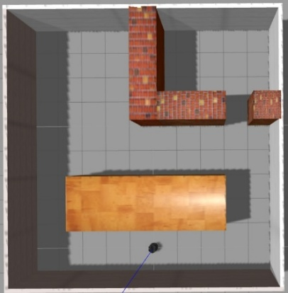 

（b）2维模拟

（a）3维模拟

图3 北京工业大学1101实验室

表1 SOM图训练算法

|  |
| --- |
| 自组织特征映射网络（*S,N,T*）: |
| 1)：随机初始输入样本与神经元的联接权值和神经元之间的反馈联接权值为0~1之间的数值；  2）：for *t* in 1:*T*:  3）： ；  4）： ；  5）： for *x* in *S*:  6）： ；  7）： for *j* in *N*:  8）：  9）： ；  10）： ；  11）：return ，； |

训练结果如图4得到北京工业大学1101实验室的位置细胞认知拓扑地图。该过程得到的拓扑地图中存在错误连接，位置细胞间的通路存在贯穿障碍物的情况（红色椭圆标注），出现该情况是因为机器人无环境先验信息，其假设该环境中任意点可达，但随后在执行导航任务过程中机器人将逐渐学习环境的连通关系，修饰位置细胞间的联接权值，认知拓扑地图将逐渐完善最终可得到1101实验室的精确地图。

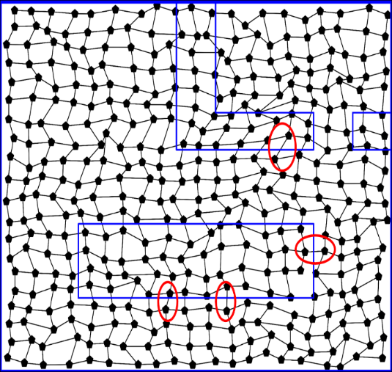

图4 实验室1101初始认知拓扑图

# 4迭代A*算法

## 4.1A*算法

状态空间法和状态图搜索是人工智能符号计算科学中的重要问题求解策略[11]。SOM图可以理解为状态空间法中的状态图，因此移动机器人路径规划问题可以采用状态空间法求解，即对环境信息所映射空间进行状态图搜索，寻找最佳的导航路径。

状态空间法中，A*算法是著名的有序图搜索算法[12]，理论研究表明，A*算法是可纳算法，它是一种启发式搜索算法，利用包含问题启发信息的评价函数对搜索空间中的节点进行排序使搜索方向朝着最有可能找到目标方向。

传统A*算法应用需要预定义的精确的环境地图，由于该论文中机器人是在未知环境中执行导航任务，初始时刻机器人对环境无先验知识，无法建立准确的环境拓扑地图，因此传统A*算法无法找到从起始点到目标点的无障碍通路。针对该问题该论文提出迭代A*算法。第一：该算法可以在机器人对环境无先验知识前提下完成未知环境下的导航任务；第二：该算法在机器人完成导航任务过程中会修饰初始拓扑地图，删除错误联接，最终建立起正确的环境地图；第三：环境地图不断完善过程中，机器人完成导航任务的成本逐渐降低，A*算法迭代次数不断减少，地图完善之后只需一次A*算法即可找到初始点到目标点的无障碍路径。

## 4.2迭代A*算法具体步骤

迭代A*算法以A*算法为基础，结合传感器感知障碍物距离信息，其迭代使用A*算法的标准是当前位置细胞与下一位置细胞间通路贯穿障碍物。如果存在障碍物，首先负强化当前位置细胞与下一位置细胞间的联接权值，修改原有位置细胞间的拓扑联接关系，更新地图即认知地图更新过程。其次将以当前位置细胞为新的起始点，再一次使用A*算法规划路径即导航过程。两个过程交替执行直至找到一条无障碍路径。

迭代A*算法具体流程如下：

步骤一：初始化：载入初始位置细胞拓扑地图，给定起始点，目标点，首次导航，当前所有相邻位置细胞连通度为1。

步骤二：路径规划

1. 选择距离起始点最近的位置细胞映像坐标为起始状态，计算并将其放入OPEN表中，距离目标点最近的位置细胞映像坐标为目标状态。起始CLOSE表为空。A*评价函数为，其中为初始状态至当前状态欧拉距离，其中。为当前状态到目标状态的曼哈顿距离。
2. 检查OPEN表是否为空，若为空则导航失败，否则执行下一步。
3. 从OPEN表中取出值最小的位置细胞，置于CLOSE表中，该位置细胞标号为。判断该位置细胞是否为，若是则找到路径，若不是则执行下一步。
4. 根据初始拓扑地图位置细胞间联接关系，扩展当前位置细胞，得到当前位置细胞的邻域位置细胞集。
5. 判断位置细胞是否在CLOSE表中，若不在计算，并将其放入OPEN表中，取为其父节点。
6. 重复步骤2）到5）直至，将当前结点插入CLOSE表中。
7. 保存路径，从目标状态开始每个位置细胞沿父节点移动至初始状态，即为一次改进A*算法规划出的机器人导航最优路径。

步骤三：导航：机器人依规划路径向目标点航行。

步骤四：环境认知：机器人基于当前位置细胞的感知信息，负强化不可达位置细胞连通度。。更新拓扑地图。有序存储无障碍经过的位置细胞。

步骤五：以当前位置细胞为起始坐标点迭代使用改进A*算法进行规划。重复步骤一至步骤四。直至找到一条无障碍路径抵达目标点，即为从起始点到目标点无障碍路径上所有位置细胞的映像坐标点集合，即为机器人导航路径。

# 5仿真实验结果与分析

文中仅展示同一起点同一终点三组实验以说明算法的有效性。其余实验视频见附件中。

## 5.1起始点S0目标点T0，第一次导航：

机器人在初始拓扑地图（图4）下基于迭代A*算法进行导航，起始点为S0，目标点为T0。第一次路径规划结果如图5所示，绿色折线为规划路径即，为路径经过的位置细胞。图5（a）中机器人由于对环境无先验知识，机器人沿着第一次规划路径行进过程中，当到达时，感知到与之间存在障碍物如图中红色椭圆标识，则首先负强化与之间联接权值。然后以作为新的起始点S1，目标点仍为T0基于新的认知拓扑地图进行第二次规划，结果如图5（b）所示，黑色椭圆中的不正确联接已经得到修正，二次规划路径为，红色椭圆与之间存在障碍物，则重复是上述步骤，更新地图，重新规划，该过程不断迭代，直至第九次规划找到一条抵达目标点无障碍路径，如图7，最后将之前所有无障碍经过的位置细胞点按顺序依次连接即可得到从起始点S0至目标点T­0的无障碍路径如图8。

起始点为S0目标点为T0第一次导航，机器人在进行九次迭代之后，机器人完成自主导航任务，找到了起始点S0到目标点T0无障碍路径。并且在不断迭代过程中机器人在不断修正原有错误地图，建立正确的环境拓扑地图。

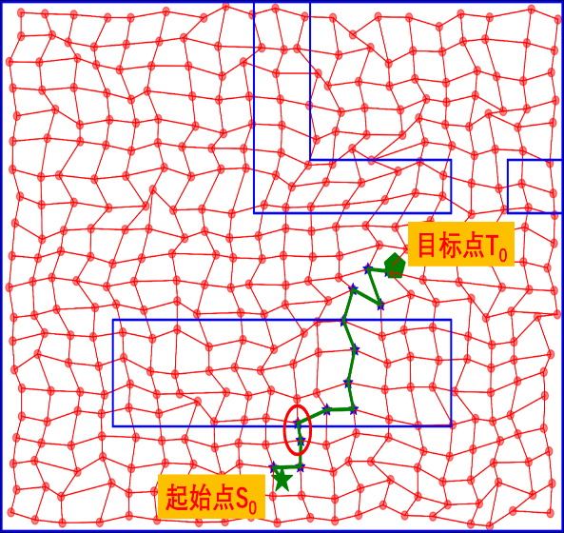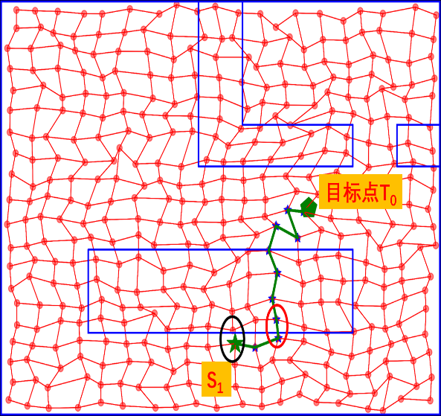

图5(a)第一次规划

图5(b)第二次规划

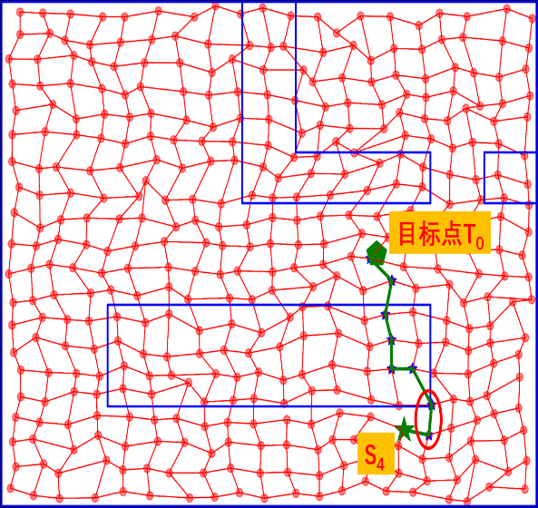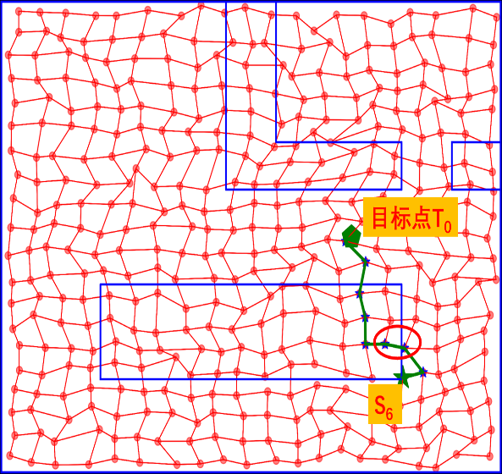

图5(c)第五次规划

图5(d)第七次规划

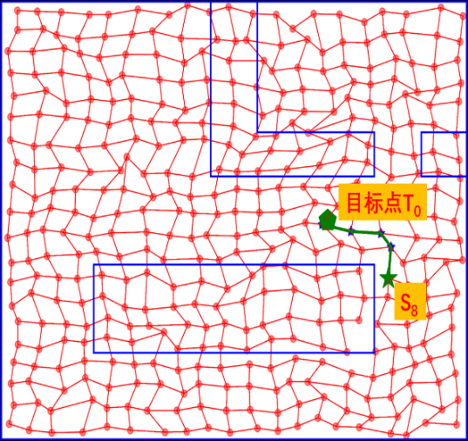 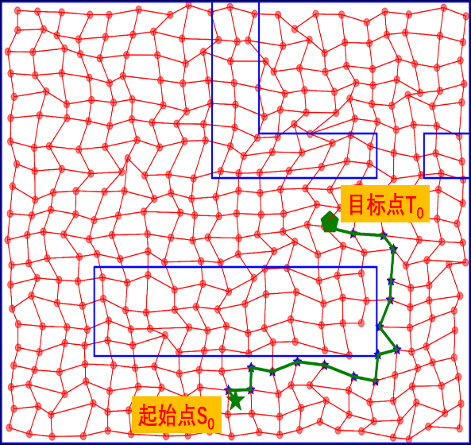

图5(e)第九次规划

图6(f)无障碍路径

图5（S0,T0）第一次导航

## 5.2起始点S0目标点T0，第二次导航：

起始点为S0，目标点为T0机器人在新的拓扑地图下基于迭代A*算法进行第二次导航，实验结果如图6 ，机器人在进行十三次迭代之后完成导航任务，并且在每次迭代中不断与环境进行交互，机器人脑中的环境映像不断完善，位置细胞间的错误联接不断减少。

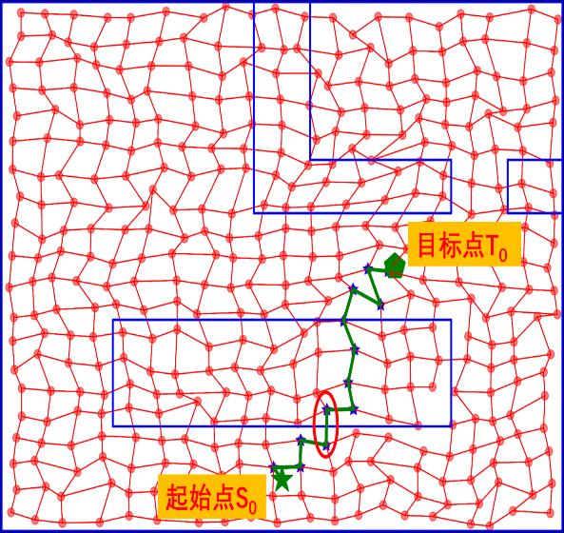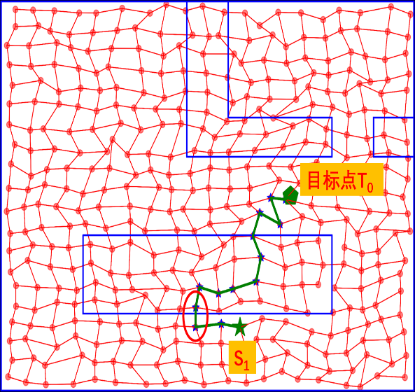

图6(b)第二次规划

图6(a)第一次规划

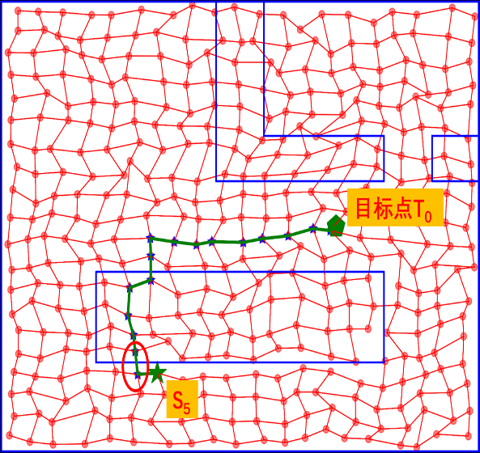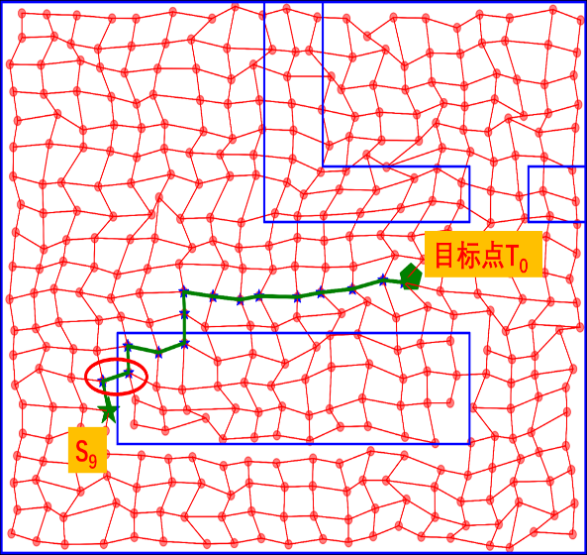

图6(c)第六次规划

图6(d)第十次规划

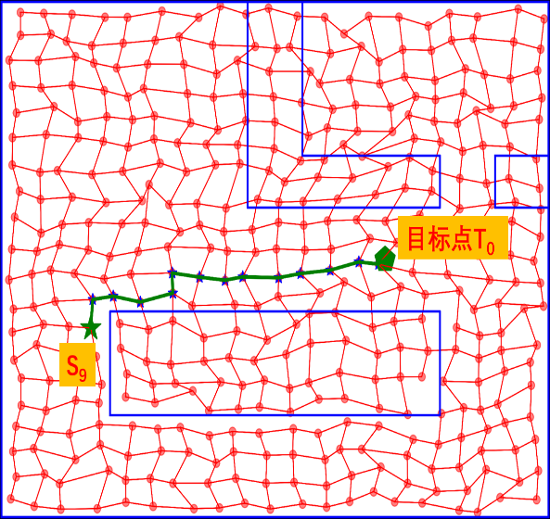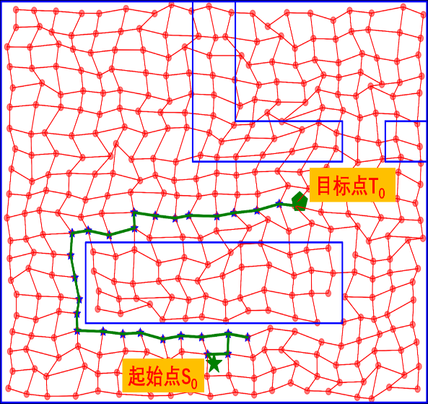

图6(e)第十三次规划

图6(f)无障碍路径

图6（S0,T0）第二次导航

## 5.3起始点S0目标点T0，第三次导航：

起始点为S0，目标点为T0机器人在新的拓扑地图下基于迭代A*算法进行第三次导航，实验结果如图7所示 ，机器人在进行两次迭代之后完成导航任务，此次导航任务完成过程中修改错误联接一处，机器人脑中的环境映像更加完善。

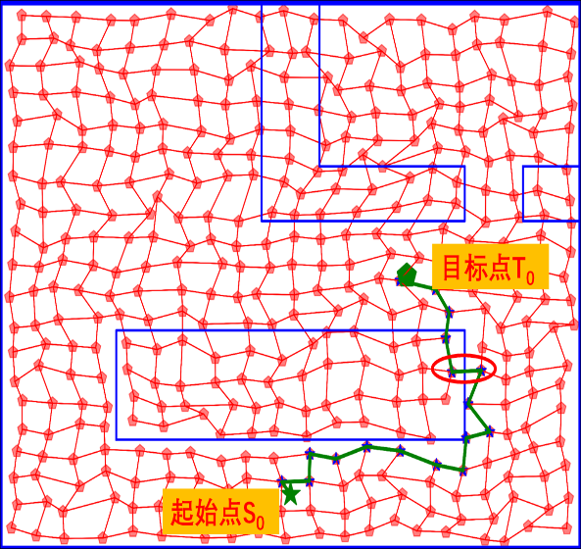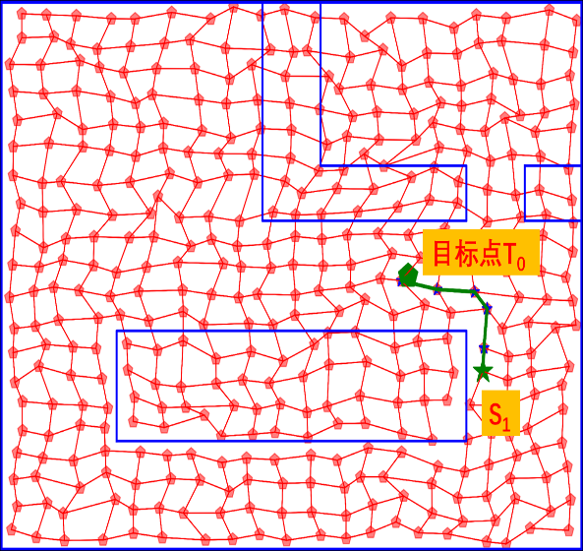

图7(b)第二次规划

图7(a)第一次规划

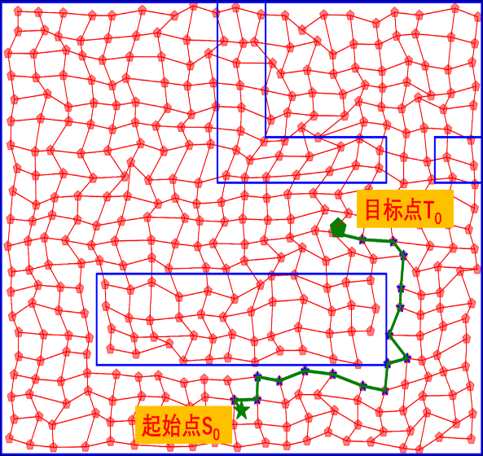

图7(c)无障碍路径

图7（S0,T0）第三次导航

## 5.3仿真实验分析：

第一次导航过程中，机器人对环境无先验知识，通过类似盲目搜索过程完成导航任务，同时在完成导航任务过程中逐渐修正位置细胞间的错误联接关系，随着导航次数的不断增加，基于迭代A*的自主导航策略由无序的盲目搜索渐进地转变为有序搜索，完成同一导航任务需要的迭代成本逐渐减小。当经过足够多的次导航之后，环境地图将完全精确，本文算法将变成完全有序搜索，仅需迭代一次即可完成导航任务。

# 6结论

本文针对未知室内环境下的机器人自主导航问题提出基于认知地图与迭代路径规划的自主导航策略。实验仿真证明基于迭代A*的自主导航策略，具有无序搜索功能，能在未知环境中，通过盲目搜索和迭代路径规划，实现自治移动机器人的自主导航。并且具有环境认知学习功能，在执行导航任务过程中，能在机器人脑系统中建立环境映像（认知拓扑地图），使机器人从盲目路径规划，渐进地，转向有序路径规划。

## [参考文献] (References)

[1] Bourbakis N G . Real-time path planning of autonomous robots in a two-dimensional unknown dynamic navigation environment[J]. Journal of Intelligent and Robotic Systems: Theory and Applications, 1991, 4(4):333-362.

[2] Mora T E , Sánchez, Edgar N. Fuzzy logic-based real-time navigation controller for a mobile robot.[C]// IEEE/RSJ International Conference on Intelligent Robots & Systems. IEEE, 1998.

[3] 张彪, 曹其新, 何明超. 基于多传感器融合的移动机器人三维地图创建[J]. 中国科技论文, 2013, 8(8):756-759.

ZHANG Biao, CAO Qixin, HE Mingchao. Multi-sensor-fusion based 3D map building for mobile robot[J]. Sciencepaper Online, 2013, 8(8): 756-759. (in Chinese).

[4] 阮晓钢. 神经计算科学[M] .北京: National defense industry press, 2006: 614-618.

RUAN Xiaogang. Neurocomputational science[M] ,Beijing: 2006:614-618. (in Chinese)

[5] 李诚. 基于可删减自组织特征映射图的机器人室内拓扑地图的构建[C].//中国自动化学会控制理论专业委员会.第36届中国控制会议论文集.大连：中国自动化学会控制理论专业委员会,2017.

LI Cheng. Construction of an indoor topological map of a robot based on Prunable Self-Organizing Map[C].// Control theory professional committee of Chinese association of automation. Proceedings of the 36th China control conference. Dalian: control theory professional committee of Chinese association of automation ,2017.(in Chinese)

[6] 徐绍敏, 李欣源，基于结构可增长自组织特征映射图的地图绘制[J]. 系统仿真学报，2008,20(1):81-84. 

 XU Shaomin, LI Xinyuan, Mapping based on the Growing Self-organizing Map (GSOM)[J].Journal of system simulation,2008,20(1):81-84.(in Chinese)

[7] Bai S , Wang J , Chen F , et al. Information-theoretic exploration with Bayesian optimization[C]// 2016 IEEE/RSJ International Conference on Intelligent Robots and Systems (IROS). IEEE, 2016. [8] KPONER J P. Desigh and construction of full scale supercritical gas extraction plants[R]. New York: American Institute of Chemical Engineer, 1985: 10-15.

[8] Umari H , Mukhopadhyay S . [IEEE 2017 IEEE/RSJ International Conference on Intelligent Robots and Systems (IROS) - Vancouver, BC (2017.9.24-2017.9.28)] 2017 IEEE/RSJ International Conference on Intelligent Robots and Systems (IROS) - Autonomous robotic exploration based on multiple rapidly-exploring randomized trees[J]. 2017:1396-1402.

[9] KOHONEN T.Self-organized formation of topologically correct feature maps［J］Biological Cybernetics,1982,43( 1) : 59-69

[10] Franklin Okoli, Yuchuan Lang, Olivier Kermorgant, et al. Cable-Driven Parallel Robot Simulation Using Gazebo and ROS[J]. 2019.

[11] 许精明. 状态空间的启发式搜索方法研究[J]. 微机发展, 2002, 12(4):87-89.

XU Jingming. Study for the Method of Heuristic Search in State Space[J]. Development of microcomputer,2002,12(4):87-89.

[12] KAWEWONG A,HONDA Y,TSUBOYAMA M,et al Reasoning on the self-organizing incremental associativememory for online robot path planning[J].IEICETransactions on Information and Systems,2010,E93-D( 3) : 569-582．

1. 收稿日期：2019-7-12

   基金项目：国家自然科学基金面上项目(61773027)；北京市教委科技计划一般项目(KM201810005028)；

   第一作者：阮晓钢（1958—），男，教授，主要研究方向为人工智能与机器学习，adrxg@bjut.edu.cn